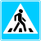

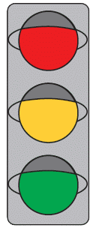 пр-т Авиаторов

пр-т Машиностроителей
ул. Красноборская

Школа№2

стадион
Д 5l/ 5 к 2

Детский
сад № 29

ул. Ляпидевского

Условные обозначения:

Жилая застройка
Проезжая часть
Тротуар

Направление движения транспортных средств
Маршрут движения воспитанников и их родителей до детского сада

